彭浦初级中学调整改造用家具校具项目需求
预算编号：0626-000187758
预算金额：1500000元
一、项目概况
上海市彭浦初级中学根据教学的实际需求，需采购一批优质的教育教学设施设备。
设备配置场所：常规教室8间、教师办公室4间、物理实验室、音乐教室、美术教室各一间，创新科技教室两间、学生图书馆及阅览室各一处。

二、投标单位资质
- 符合《中华人民共和国政府采购法》第二十二条规定的供应商、《上海市政府采购供应商登记及诚信管理办法》已登记入库的供应商。
- 近三年未被列入“信用中国”网站( www.creditchina.gov.cn)失信被执行人名单、重大税收违法案件当事人名单和中国政府采购网( www.ccgp.gov.cn)政府采购严重违法失信行为记录名单的供应商。
- 参加政府采购活动前三年内在经营活动中没有重大违法记录书面声明。
- 本项目不采购进口产品。
- 本项目不接受联合体投标。
- 本项目仅面向中、小、微企业供应商采购。

三、技术需求
1、供应商所投产品必须满足符合GB 18584-2024 家具中有害物质限量、GB/T 32487-2016塑料家具通用技术条件、GB/T 3324-2024《木家具通用技术条件》、GB/T 3325-2024金属家具通用技术条件、GB/T 24820-2024《实验室家具通用技术条件》、GB/T 39223.6-2020健康家居的人类工效学要求 第6部分：沙发、GB/T 28200-2011钢制储物柜(架)技术要求及试验方法、GB/T 39600-2021人造板及其制品甲醛释放量分级且甲醛释放量≤0.050mg/m³或GB 18580-2017室内装饰装修材料人造板及其制品中甲醛释放限量，所有产品均需符合最新技术条件标准。
2、投标人须提供由具有国家认可的第三方检验检测机构出具的有效期内（到投标截止日的三年内）的拟投主要原辅材料——各种板材、实木、油漆、胶水、五金配件等的检测报告。（详见五、检测报告的要求）
3、投标人须标明拟投主要原辅材料——各种板材、实木、油漆、胶水、五金配件等的品牌、产地和等级。
4、投标单位需提供实物样品及主要原辅材料的检测报告（详见五、检测报告的要求）。
5、采购、出样的要求、数量等具体内容见附件。
6、报价的组成：报价总价为货物送达采购人指定地点、经采购人验收合格并交付使用的所有可能发生的费用，包括：货物（含设备、配件、辅助材料）生产供应、保管、运输、保险费、产品检验检测、拆卸、搬运、安装、调试、人员培训、税收、售后服务。
7、交货期：合同签订后20天内送达指定地点（详见一、项目概况）（质保期内免费提供一次校内二次搬运服务）；
8、详实的售后服务方案（包含但不限于以下内容）：
1）投标产品售后服务要求：投标人必须提供所投产品整体不少于五年的免费质保期，质保期内提供质量“三包”，并免费上门服务。提供定期上门巡检，发现问题及时解决。质保期外投标人须提供终身保养服务承诺，继续提供产品使用的技术支持，包括产品维修及零配件的供应，应长期负责维修服务（包含零配件的维修报价且给予按照市场价不高于七折的优惠）。
2）售后服务响应要求：符合GB/T 37652-2019《家具售后服务要求》，有售后服务专线，保证在接到故障报修电话后能及时上门解决问题。投标人需提供全年7×24小时上门服务(所有零配件质保期内免费上门更换)，做到1小时内电话响应、3小时内到达现场、12小时内修复（如无法修复须提供备用产品）。
3）维保服务要求：产品质量保证、维修服务、保养指导、零配件更换、定期保养建议等。
4）备品备件要求：投标供应商需尽可能全面的考虑到实际产品使用中容易损坏或定期更换的零配件，并有一定的配件储备便于第一时间的更换、维修。（需提供备品备件清单）
9、项目完成，货物交付、送至现场安装完毕后，由采购人任意抽取货物3件，送到国家级检测中心进行破坏性检测，如检测结果不合格，采购人有权退回所有产品，并由投标人承担违约责任、退还已支付款项，投标人需提供承诺函。
10、付款方式：合同签订后支付合同总价50%，之后全部设备到校安装完成并验收合格后再支付尾款50%。
11、服务方案：
1）有完整、合理、可行的整体实施规划服务方案，包含但不限于对前期现场的复尺计划安排、设计深化及走线方案的理解等。
2）投标单位需提供品控管理方案，包括含品控管理部门和专门品控管理人员的描述等。
3）产品运输及安装方案：包括运输过程中的产品包装、防潮处理、标识说明等方案；安装过程中安装准备、安装流程及注意事项的介绍。
4）履约验收方案：
（1）验收时间与方式：按合同约定验收时间一次性整体验收。
（2）验收程序：
前期准备：审核合同条款、技术参数、服务承诺等文件；根据采购需求及合同约定制定验收标准，包括配合采购人进行产品外观检查、功能测试及其验收过程中的疑问解答等；通知供应商及参与方验收时间、地点及要求；
实施验收：步骤1供应商自检，供应商提交自检报告及交付物品清单；步骤2现场核查，对照合同及验收标准，逐项核查货物数量、质量、性能或服务成果；步骤3问题反馈，发现不符合项时，当场提出整改要求并记录；
验收结论：验收合格，由实际使用方签署《静安区教育系统设施设备验收单》，根据合同约定付款方式支付资金；验收不合格，要求供应商限期整改并重新验收。
（3）验收标准：符合合同约定的技术参数、服务内容；符合国家/行业标准；无转包及违法分包、假冒伪劣等违约行为。
5）投标单位需提供拟从事本项目的服务团队成员情况介绍（包含服务团队人员的名单和履历、技术能力、专业资格证、职称证明等）。
12、投标单位需根据项目实施的针对性、合理性提供合理化建议及增值、优惠服务方案。
13、壁挂式家具、教学设施：GB 28008-2024《家具结构安全技术规范》、符合GB 28231-2011书写板安全卫生要求，所有壁挂产品需满足结构安全、牢固防脱落、防倾倒的要求。
- 承诺函：投标单位需提供书面保证实际交付产品，其各项技术参数、性能指标及质量标准，不低于投标文件中随附的有效原材料检测报告。

四、实物样品要求
投标单位需提供与招标要求规格、参数一致的样品，并提供样品的检测报告。对中标供应商的样品进行封样并由采购人保管，作为验收的依据之一，其余投标供应商的样品在项目结果公告发布后7个工作日内通知退还。中标供应商的样品于交货并通过验收后由采购人退还。

五、检测报告的要求
1、主要原辅材料检测报告（必须有经国家认可的第三方检测机构出具的检测报告，到投标截止日的三年内，检测报告复印件加盖投标供应商公章，原件备查。）
- 榉木实木:投标人提供所投产品所投产品符合GB/T 3324-2024《木家具通用技术条件》标准合格的检测报告；
- 实木多层板: 投标人提供所投产品符合GB/T 39600-2021《人造板及其制品甲醛释放量分级》标准的检测报告，甲醛释放量≤0.050mg/m³或符合GB 18580-2017《室内装饰装修材料人造板及其制品中甲醛释放限量》标准合格的检测报告；
- 铰链：投标人提供所投产品符合QB/T 2189-2013《家具五金 杯状暗铰链》标准合格的检测报告；
- 冷轧钢管：投标人提供所投产品符合GB/T 4336-2016《碳素钢和中低合金钢 多元素含量的测定 火花放电原子发射光谱法（常规法）》标准合格的检测报告；
- 水性漆：投标人提供所投产品符合GB 18581-2020木器涂料中有害物质限量的重金属含量及甲醛含量合格的检测报告；
- 凳面软包皮质:投标人提供所投产品符合GB/T 16799-2018《家具用皮革》标准合格的检测报告
- 塑粉：投标人提供所投产品符合HG/T 2006-2022《热固性和热塑性粉末涂料》标准合格的检测报告；
- 海绵：投标人提供所投产品符合GB 20286-2006《公共场所阻燃制品及组件燃烧性能要求和标识》，GB 17927-2024《家具阻燃性能安全技术规范》标准合格的检测报告；
2、投标人提供针对本次项目所列样品的成品检测报告（必须有经国家认可的第三方检测机构出具的检测报告，到投标截止日的三年内，检测报告复印件加盖投标供应商公章，原件备查。）
- 课桌椅：符合GB/T 3976-2014《学校课桌椅功能尺寸及技术要求》检测报告；
- 休闲椅：符合GB/T 3324-2024《木家具通用技术条件》检测报告；
- 实木长桌：符合GB/T 3324-2024《木家具通用技术条件》检测报告；
- 实木长凳： 符合GB/T 3324-2024《木家具通用技术条件》检测报告；
注：
1、针对不同叫法的同一主要原辅材料及本次项目所列样品，其检测报告均予认可（如名称不一致，需注明需求中对应的主要原辅材料及本次项目所列样品的编号）。
2、以上检测标准仅供参考，以国家发布的最新标准为准。

- 其他
1、投标人提供近三年内类似业绩的中标通知书，中标公告及合同文本扫描件，合同文本（含采购人、项目名称及内容、交付日期、签订时间、合同供货清单等合同要素）的优先。
2、家具等设施设备的制造商或经销商，制造商提供制造商声明函，经销商提供制造商出具的销售许可等其他相关材料等的优先。
3、投标人提供国家认可的质量管理体系认证证书、环境管理体系认证证书、职业健康安全管理体系认证证书、中国环境标志产品认证证书（认证单元：钢木家具、实木类家具）（以上证明材料均须在有效期内）。
4、针对环境大气、水或其他污染治理所采取环保措施的科学性、针对性和有效性处理的协议、第三方证明或其他证明材料等，如：固定污染源排污登记、废气、噪声检测报告等。（以上证明材料均须在有效期内）

七、送样时间及地点
请投标单位于投标截止前一天内上午9:00至下午16:00送达并完成现场搭样，逾期不再接受任何实样。实样上应注明投标人的名称。将实物样品及所对应的检测报告复印件（加盖投标供应商公章，原件备查），送至中华新路457号，联系人：邵老师62821209、56629802。
注：1、主要原辅材料检测报告及实物样品检测报告的复印件（加盖投标供应商公章，原件备查）均需密封后同样品一同送达，并在封口处加盖公章，项目结束后实物样品在项目结果公告发布后7 个工作日内通知退还；
2、请于规定时间内送样并安装完毕，过时不候。

样品清单：提供样品（含核心产品）
序号 | 品名 | 产品图片（仅供参考） | 尺寸规格（mm) | 数量 | 单位 | 产品描述 | 备注
1 | 课桌椅 | 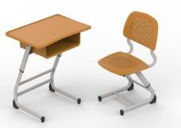 | 桌面：600mm×450mm×20mm±5mm  书箱：440×340×120±10mm  钢架高度：64-73cm  靠背：460×295mm±10mm  坐垫：440×380mm  钢架高度：36-42cm | 1 | 套 | 桌子：一、面板:  1.材质：采用 ABS耐冲击塑料一级新料一体注塑成型。不得采用回收料生产。  2.尺寸：600mm×450mm×20mm±5mm。  3.功能：（1）靠胸前处有一內弧造型设计。（2）面板前端设置一冂字型防滑落凸条，总长度为1000mm±10mm。（3）四周及底部完全倒圆角，光滑不刮手。（4）表面需有细纹咬花。  4.组合设计：面板底部有強化承重之设计。锁入两根方型钢管，并与面板底部平齐。钢管尺寸为15mm×30mm±1mm×1.0mm。  二、书箱:  1.材质：采用PP塑料一级新料一体注塑成型。不可采用回收料生产。  2.尺寸：440×340×120±10mm。  3.功能：  （1）书箱底部向后倾斜2度，保证所放置物品的稳定性，并设有17组三角形通风孔，可保持书箱内部干爽清洁。（2）面板与书箱由螺丝锁付，不能轻易拆卸，保持产品完整性。  三、桌钢架：  1.材质及形状：采用椭圆形亮光钢管组合焊接而成，结构牢固，无脱焊、虚焊、焊穿等缺陷。钢架为L型。  2.尺寸：R45x25x1.5mm， R34x16.5x1.5mm及1.5mm厚钢板组合焊接而成。  3. 表面涂装：焊接完成后的钢管架，经抛丸强化处理。外表采用一级环保粉末涂料，经高温烘烤固化，耐腐蚀、抗冲击，符合相关标准的规定。  4.内升降机构：  （1）内升降机构由3mm厚钢板，高强度塑料滑块、不锈钢弹簧和不锈钢轴销组成。保证机构的高强度性和耐磨性。  （2）内升降机构，非手摇式升降机构、非旋钮式升降机构、非螺丝调节升降机构。升降机构内置，无外露部件，做到课桌外观光滑，美观大方。  5.内升降功能：  （1）无需使用任何工具和旋钮等辅助部件，只需双手握住桌面左右两侧向上轻轻一提，即可完成调节步骤。  （2）调节范围64-73cm，每档3cm，共4档。  （3）在上下调节高度的同时，前后尺寸也同时调节。  四、脚垫  1.材质：采用PP加纤维改性，耐冲击塑料一体注塑而成。钢板螺丝加固，底部设有条状防滑凸条，坚固耐磨不易脱落  2.尺寸：后脚船型脚垫65.5×78×厚8mm；前套式脚垫 48.5×38×厚8mm。  五、挂钩  1.尺寸55mm×40mm×20mm±2mm。挂钩在静止状态下可以承载10KG的挂物承重。  椅子：一、靠背  1.材质：采用PP塑料一级新料一体注塑成型。不可采用回收料生产。  2.尺寸：460×295mm±10mm。  3.靠背整体呈圆弧状，可以更好的贴合背部，靠背中间有三角形散热孔。  4.靠背与钢管结合方式采用直插式，无螺丝外露，不得有摇晃现象  二、坐垫  1.材质：采用PP塑料一级新料一体注塑成型。不可采用回收料生产。  2.尺寸：440×380mm±10mm。  3.座垫中间有一内陷，可使坐下时臀部能服贴座垫，座垫中间有三角形通风孔，起到散热作用，进而达到长时间乘坐臀部不劳累.  三、椅子钢架要求  1.材质及形状：采用椭圆形亮光钢管组合焊接而成，结构牢固，长时间使用也不会产生摇晃、松散的现象。焊接完成钢管架，焊接部位牢固，无脱焊、虚焊、焊穿等缺陷。钢架为L型。  2.尺寸：R45x25x1.5mm，R16.5x34x1.5mm钢管焊接而成。  3. 表面涂装：焊接完成后的钢管架，经打砂强化处理。外表经高温粉体烤漆，不得有刮伤或者脱漆现象。涂层无漏喷、锈蚀；涂层光滑均匀，色泽一致。  4.内升降机构：  （1）内升降机构由3mm厚钢板，高强度塑料滑块、不锈钢弹簧和不锈钢轴销组成。保证机构的高强度性和耐磨性。  （2）内升降机构，非手摇式升降机构、非旋钮式升降机构、非螺丝调节升降机构。升降机构内置，无外露部件，做到课桌外观光滑，美观大方。  5.内升降功能：  （1）无需使用任何工具和旋钮等辅助部件，只需双手握住桌面左右两侧向上轻轻一提，即可完成调节步骤。  （2）调节范围36-42cm,每档2cm，共4档。  （3）在上下调节高度的同时，前后尺寸也同时调节。  D.脚垫要求  1.材质：采用PP加纤维改性，耐冲击塑料一体注塑而成。钢板螺丝加固，底部设有条状防滑凸条，坚固耐磨不易脱落。  2.尺寸：后脚船型脚垫65.5×78×厚8mm（图一）；前套式脚垫 48.5×38×厚8mm。 | 核心产品
2 | 休闲椅 | 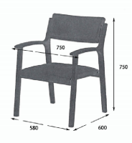 | 600*580*750mm | 1 | 把 | 基材：采用榉木实木，板材甲醛释放量≤0.050g/m³，家具成品的甲醛释放量≤0.5mg/L。  五金配件：采用五金配件。  坐垫、靠背软包：PU皮包裹  海绵：高密度一次成型阻燃海绵，座面密度≥45kg/m³，其他部位≥35kg/m³。  椅子整体尺寸：长度600mm*宽度580mm*高度750mm，椅架尺寸：长度555mm*宽度580mm*高度670mm，靠背外径尺寸：宽度470mm*高度270mm*厚度60mm，靠背内部为PP工程塑料一体成型框架，背部贴合人体工学弧度设计，外包海绵，靠背内框架尺寸：460mm*230mm*33mm。坐垫尺寸：长度470mm*宽度420mm*厚度50mm。椅子扶手粗细直径：最宽处55mm*最窄处35mm，厚度25mm。底部主横梁支撑框架板材尺寸：60mm*22mm，中央副横梁板材尺寸：40mm*22mm。椅腿上端直径：35mm*35mm，下端直径25*25，底部装有防撞脚。椅子工艺：椅子主体榫卯结构，靠背根据人体工学制作，翻转角度为±45°pp工程塑料靠背，尺寸：460mm*230mm*33mm需提供小样。 | 核心产品
3 | 实木长桌 | 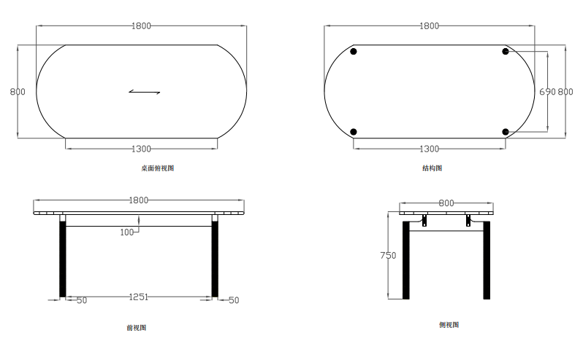 | 1800*800*750 | 1 | 张 | 1.基材：白蜡木，甲醛释放量≤0.050mg/m3；  2.油漆：采用环保清水漆。家具成品的甲醛释放量≤0.5mg/L。  3.五金配件：采用五金配件。  4.桌面四周圆弧斜边切面制作，左右两侧倒圆R445mm，4根桌脚直径50mm，桌面下支撑框架为工字形结构木方交错加固，木方高度100mm*厚度20mm，2根横向支撑梁采用梯形结构与桌腿链接固定。
4 | 实木长凳 | 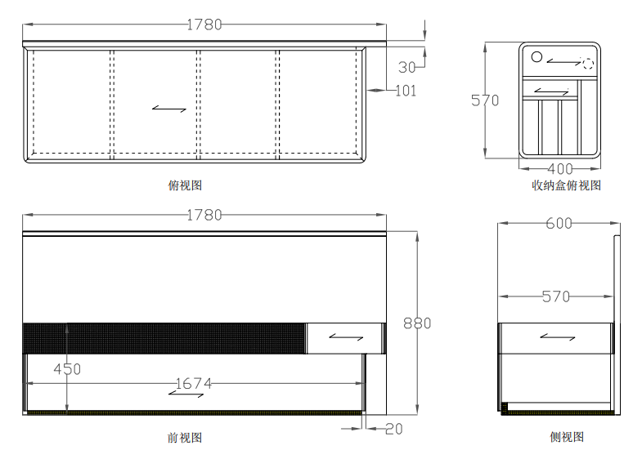 | 1780*600*880 | 1 | 把 | 1.采用板木结合，基材：白蜡木，甲醛释放量≤0.050mg/m3，全部倒角R20处理；实木多层板，板材甲醛释放量≤0.050mg/m3。  2.油漆：采用环保清水漆。家具成品的甲醛释放量≤0.5mg/L。  3.五金配件：采用五金配件。  4.坐垫靠背部分采用科技布软包，填充采用高密度低燃性泡棉，密度不低于60kg/m³。  5.结构规格（mm):底座高度300*宽度1674*深度570mm，30mm高度收脚，底座内部采用纵向立板支撑。坐垫软包垫高度130mm，右侧配长度570*宽度*400*高度150mm收纳盒，收纳盒底部穿走线孔，顶面预留一组无线充电模块开口直径60。背板高度（去掉底座高度）580*宽度1780*厚度30mm，面饰软包靠垫，采用科技布软包。长凳整体采用板木结合，边角处采用半径20倒圆角处理。
注：本项目核心产品为：课桌椅、休闲椅。

校具清单：
序号 | 品名 | 产品图片（仅供参考） | 尺寸规格（mm) | 数量 | 单位 | 产品描述 | 备注
1 | 书柜 | 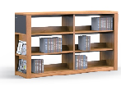 | 1800*350*800 | 6 | 个 | 1.基材：采用E0级多层板，板材厚度≥18mm，板材甲醛释放量≤0.050mg/m³。  饰面：正反三聚氰胺贴面。  2.封边带：采用PVC封边带,使用助剂及色粉,纹理清晰，厚度≥2mm。  3.胶水：环保型胶水。  4.五金配件：五金配件。  5.规格：整体长1800*深350*高800mm，居中一块立板，横向两层层板每层内净高度240mm，柜子底脚高度25mm，每层板背后加高50mm档条防止掉落。
2 | 百变组合柜上柜 | 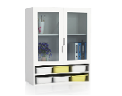 | 1000*450*1200 | 8 | 个 | 1.基材：采用E0级多层板，板材厚度≥18mm，板材甲醛释放量≤0.050mg/m³。  饰面：正反三聚氰胺贴面。  2.封边带：采用PVC封边带,使用助剂及色粉,纹理清晰，厚度≥2mm。  3.胶水：环保型胶水。  4.五金配件：五金配件。  5.规格：整体宽1000*深450*高1200mm，整柜上部为高度700mm对开板式框架钢化玻璃柜门，钢化玻璃厚度3mm，柜门内部居中高度安装一块层板，柜门外明装金属长条拉手长度不短于50mm。整柜下部高度500mm，横向安装一块层板分为两层，每层净高度220mm。
3 | 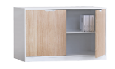  百变组合柜下柜 |  | 1000*600*800 | 14 | 个 | 1.基材：采用E0级多层板，板材厚度≥18mm，板材甲醛释放量≤0.050mg/m³。  饰面：正反三聚氰胺贴面。  2.封边带：采用PVC封边带,使用助剂及色粉,纹理清晰，厚度≥2mm。  3.胶水：环保型胶水。  4.五金配件：五金配件。  5.规格：整体宽1000*深600*高800mm，柜体正面分为3扇柜门，每扇柜门宽度300mm，分布为二扇对开柜门加一扇单开柜门，柜门内部居中高度安装一块层板，每扇柜门内部分别以立板间隔。柜子底脚高度40mm。
4 | 办公椅 | 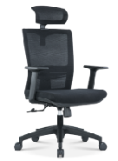 | 570*660*1120-1240 | 40 | 把 | 1.面料：优质双层特网面料，定型海绵。  2.扶手：加强尼龙扶手支撑架，PU扶手面，4D多角度可调。  3.背框：PA加强尼龙一体背框，可调节腰靠。  4.头枕：动态可调头枕（座椅整高调整幅度1165-1240±10mm）。  5.底盘：4档锁定底盘，带座板移动调节（座面调整幅度445-480±10mm）。  6.气杆：85沉口4公分黑色汽杆。  7.椅脚：340尼龙五星脚。  8.椅轮：∮60/25黑色尼龙轮。  9.板材甲醛释放量≤0.124mg/m³。
5 | 侧柜办公桌 | 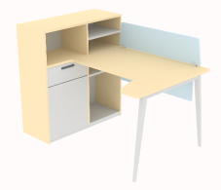 | 1500*700（1000）*1100 | 32 | 个 | 1.基材：采用E0级多层板，板材厚度≥18mm，板材甲醛释放量≤0.050mg/m³。  饰面：正反三聚氰胺贴面。  2.封边带：采用PVC封边带,使用助剂及色粉,纹理清晰，厚度≥2mm。  3.胶水：环保型胶水。  4.五金配件：五金配件。  5.规格：桌面高度750mm*深度960mm，厚度25mm，一侧安装白色喷塑钢管脚架。桌面安装布艺软包屏风及下挡板，桌面座位一侧开梯形内凹空间，增加工位舒适性，内凹区域宽度800mm，深度300mm。侧柜高度1100深度400mm宽度1000mm，分上下两段中间用层板分割，上段高度350mm，下段高度750mm，上下段中间均采用立板支撑，侧柜与桌面链接固定，柜体下段一侧安装抽屉一组。
6 | 报刊柜 | 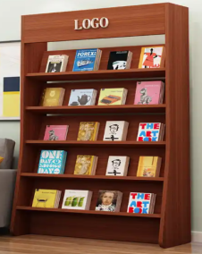 | 2000*400*2000 | 2 | 张 | 1.基材：采用E0级多层板，板材厚度≥18mm，板材甲醛释放量≤0.050mg/m³。  饰面：正反三聚氰胺贴面。  2.封边带：采用PVC封边带,使用助剂及色粉,纹理清晰，厚度≥2mm。  3.胶水：环保型胶水。  4.五金配件：五金配件。  5.规格：报刊柜内部横向安装4块层板分为5层空间，每层高度不低于320mm，每层层板背后安装高度80mm挡板一块，防止物品掉落。柜子两侧侧板底部深度略向外延伸为400mm保证稳定，剩余柜体部分深度不低于300mm，柜子顶部横向做一根高度240mm装饰用横板。
7 | 茶几 | 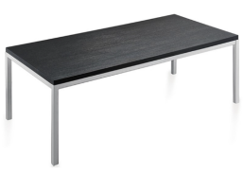 | 1200*600*400 | 2 | 张 | 1.基材：采用E0级多层板，板材厚度≥18mm，板材甲醛释放量≤0.050mg/m³。  饰面：正反三聚氰胺贴面。  2.封边带：采用PVC封边带,使用助剂及色粉,纹理清晰，厚度≥2mm。  3.胶水：环保型胶水。  4.五金配件：五金配件。  5.几脚：长度20mm*宽度20mm*高度380mm，直径30*30mm，壁厚1.2mm方钢管加黑色ABS塑料垫脚。
8 | 茶水柜 | 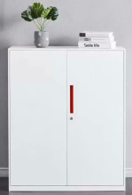 | 900*400*1100 | 6 | 个 | 1.基材：采用优质一级冷轧钢板，裸板厚0.8mm。  2.喷涂：经磷化处理，喷塑。成品表面涂膜无剥落、粘漆和皱纹等缺陷。涂膜厚50-70um，附着力达到国家级标准，具有良好的耐腐蚀和耐冲击性。  五金件：优质五金配件。  3.颜色为白色。  4.规格：柜子内两扇宽度为430mm柜门对开，1组内凹拉手含机械钥匙锁，内部安装2块活动层板。
9 | 多媒体讲台 | 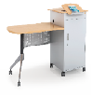 | 1500*600*1012 | 2 | 张 | 1.基材：采用E0级多层板，板材厚度≥18mm，板材甲醛释放量≤0.050mg/m³。  饰面：正反三聚氰胺贴面。  2.封边带：采用PVC封边带,使用助剂及色粉,纹理清晰，厚度≥2mm。  3.胶水：环保型胶水。  4.五金配件：五金配件。  5.滑轨：三节静音导轨。  6.采用工程塑料滑轮，脚轮尺寸：φ50mm的带刹脚轮。  7.副柜尺寸：长600mm*宽600mm*高1012mm。  8.台面尺寸：长900mm*宽600mm*高750mm，台面挡板向下高度300mm开孔金属板厚度1.2mm。支撑脚为人字形斜向支撑，采用厚度25mm钢制冲压脚。
10 | 美术桌 | 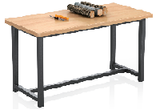 | 1400*600*750 | 25 | 张 | 1.基材：采用E0级多层板，板材厚度≥18mm，板材甲醛释放量≤0.050mg/m³。  饰面：正反三聚氰胺贴面。  2.封边带：采用PVC封边带,使用助剂及色粉,纹理清晰，厚度≥2mm。  3.胶水：环保型胶水。  4.五金配件：五金配件。  5.桌腿：直径40*40mm，壁厚1.2mm镀锌方管焊接，底部加横向拉条加固。
11 | 实木长桌 |  | 1800*800*750 | 6 | 个 | 1.基材：白蜡木，甲醛释放量≤0.050mg/m3；  2.油漆：采用环保清水漆。家具成品的甲醛释放量≤0.5mg/L。  3.五金配件：采用五金配件。  4.桌面四周圆弧斜边切面制作，左右两侧倒圆R445mm，4根桌脚直径50mm，桌面下支撑框架为工字形结构木方交错加固，木方高度100mm*厚度20mm，2根横向支撑梁采用梯形结构与桌腿链接固定。
12 | 文件柜 | 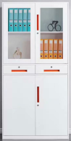 | 900*400*1850 | 40 | 组 | 1.基材：采用优质一级冷轧钢板，裸板厚0.8mm。  2.喷涂：经磷化处理，喷塑。成品表面涂膜无剥落、粘漆和皱纹等缺陷。涂膜厚50-70um，附着力达到国家级标准，具有良好的耐腐蚀和耐冲击性。  3.五金件：优质五金配件。  4.颜色为白色。  5.柜体布局：下层为高度800mm全封闭柜门对开，1组内凹拉手含机械钥匙锁，内部居中安装1块活动层板。上层为高度1000mm玻璃柜门对开，1组内凹拉手含机械钥匙锁，内部居中安装1块活动层板。
13 | 仪器柜 | 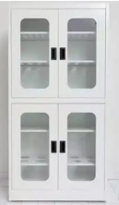 | 1000*500*2000 | 5 | 个 | 1.柜体：全钢结构，上下双开门制作，采用1.0mm高强度镀锌钢板，表面经环氧树脂喷涂处理。  2.柜门：上门为钢制整板开孔门框，内嵌5mm钢化玻璃；下门组装式制作，单层钢板双面都喷涂处理，门板中间填充隔音材料。  3.拉手：采用不锈钢拉手。  4.隔板：采用1.0mm高强度镀锌钢板，成型后20mm一体成型，柜体内带调节孔。  5.柜体布局：上下均分为两段，每段为对开门设计，内部安装高度可调层板，总计4块。
14 | 吧凳 | 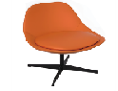 | 800*780*700 | 10 | 张 | 1.面料：人造皮革饰面软包。  2.框架：松木实木与结合多层板。  3.海绵：定型棉。  4.五金：黑色喷塑五金钢脚,壁厚1.2mm.采用十字交叉造型，贴黑色橡胶脚垫。
15 | 工具柜 | 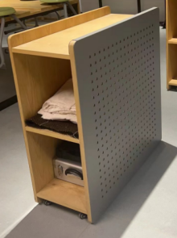 | 650*300*800 | 2 | 组 | 1.基材：采用E0级多层板，板材厚度≥18mm，板材甲醛释放量≤0.050mg/m³。  饰面：正反三聚氰胺贴面。  2.封边带：采用PVC封边带,使用助剂及色粉,纹理清晰，厚度≥2mm。  3.胶水：环保型胶水。  4.五金配件：五金配件。  5.规格：柜体两块侧板板面四周预留50mm空间，剩余空间开挂架圆孔，圆孔行列之间间距10mm，侧板四周尖角倒圆处理R=10mm，内部居中高度安装一块层板，上下安装顶板及底板一块，储物空间内径≥350mm，柜体底部安装尼龙橡胶万向滚轮4只。
16 | 储物柜 | 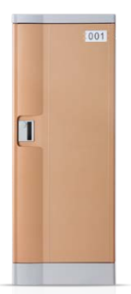 | 宽320*深500*高930 | 8 | 门 | 1.底座高度80mm（±1），底座两侧封闭设计。  2.平顶板高度40mm（±1），安装时通过特制的内固定板固定，内固定板在柜子内部卡入卡槽并扣住平顶板，实现内锁外的结构。  3.单侧板注塑一体成型；与底座、上下板、平顶板榫卯配合，单侧板表面增加凹凸造型增强稳定性，单侧板内部自带有连接孔，用于两组柜体的连接，使用长连接件即可实现连接。  4.双侧板注塑一体成型，与底座、上下板、平顶板榫卯配合，侧板表面光滑无纹路。  5.门板底部带有ABS环保标志，门板左侧带有凸起造型，正面带有有两条凸起筋条，用于结构加强及外观装饰，其余位置均为带花纹平面。  6.柜门与柜体连接采用高强度尼龙铰链（Nylon）连接设计，防水，防锈。专利结构铰链由柜体端插件、铰链销组成，采用弹性卡钩固定在柜体端，轻按卡勾即可拆下。  7.规格尺寸：宽320mm（±2）*深500mm （±2）*高930mm（±4）。
17 | 洞洞板挂架 | 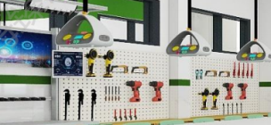 | 1200*800*40 | 4 | 块 | 1.基材：采用优质一级冷轧钢板，裸板厚0.7mm。  2.喷涂：经磷化处理，喷塑。成品表面涂膜无剥落、粘漆和皱纹等缺陷。涂膜厚50-70um，附着力达到国家级标准，具有良好的耐腐蚀和耐冲击性。  3.五金件：五金配件。  4.机加工阵列冲孔处理。
18 | 活动柜 |  | 500*400*600 | 32 | 组 | 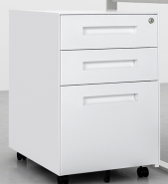  1.基材：采用优质一级冷轧钢板，裸板厚0.8mm。  2.喷涂：经磷化处理，喷塑。成品表面涂膜无剥落、粘漆和皱纹等缺陷。涂膜厚50-70um，附着力达到国家标准，具有良好的耐腐蚀和耐冲击性。  3.五金配件：五金配件。  4.柜体：2组高度为150mm带内凹拉手抽屉，上抽屉安装1组机械钥匙锁。1组高度为300mm带内凹拉手抽屉。
19 | 货架 | 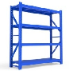 | 1500*500*2000 | 15 | 组 | 1.基材：冷轧方钢；  层板：厚度2.0㎜，单面承重要求300㎏∕层以上；  加强筋：厚度2.0㎜,至于每块层板底部；  立柱：长50mm*宽75mm出字钢,厚度1.8㎜ ；  横梁: 长40mm*宽60mmP型钢,厚度1.5mm。  2.架体喷塑：表面经静电喷粉，高温塑化处理；产品喷塑前进行磷化处理；架体内有光浅灰色。涂膜厚度60—70um，盐雾试验48小时无涂膜脱落现象。达到耐冲击力60㎏∕c㎡。
20 | 讲台 | 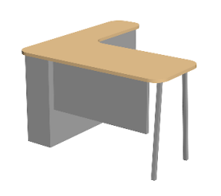 | 1400*1400*1200 | 8 | 组 | 1.基材：采用E0级多层板，板材厚度≥18mm，板材甲醛释放量≤0.050mg/m³。  饰面：正反三聚氰胺贴面。  2.封边带：采用PVC封边带,使用助剂及色粉,纹理清晰，厚度≥2mm。  3.胶水：环保型胶水。  4.五金配件：五金配件。  5.规格：桌面长1000*深600*离地高度750mm，外侧采用30*30mm镀锌方管脚架支撑，内侧于侧柜顶面相连，采用角码螺丝安装固定。桌面下安装一块宽900*高400mm挡板。侧柜分为一列宽度350mm3抽屉柜体，剩余部分采用立板均分，立板之间居中高度安装层板一块。侧柜底脚高度50mm。
21 | 教师演示讲台 | 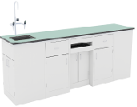 | 3000*700*900mm | 1 | 张 | 1、台面：采用12.7mm厚实芯理化板制作。  2、柜体：全钢结构，采用1.0mm高强度镀锌钢板，表面经环氧树脂喷涂处理；预留电脑主机、键盘托、实物展台、教师电源安装位置.  3、拉手：采用不锈钢拉手。  4、门板及抽面：采用双层结构组装，单层钢板双面都喷涂处理，门板中间填充隔音材料。防撞胶垫：装于抽屉及门板内侧。  5、不锈钢防腐合页：采用不锈钢模具一体成型。  6、防腐三节静音导轨：三节滚珠滑轨。  7、固定桌脚：采用柜体内置可调ABS调整脚。  8、实验室专用水槽（1组）：采用PP一体化成型水槽。  9、三联高低位龙头（1组）：鹅颈式实验室专用化验水嘴：主体采用铜质，表面环氧树脂喷涂。阀芯采用陶瓷阀芯，配置一个高位水龙头，两个低位水龙头。
22 | 休闲椅 |  | 600*580*750 | 8 | 张 | 基材：采用榉木实木，板材甲醛释放量≤0.050g/m³，家具成品的甲醛释放量≤0.5mg/L。  五金配件：采用五金配件。  坐垫、靠背软包：PU皮包裹  海绵：高密度一次成型阻燃海绵，座面密度≥45kg/m³，其他部位≥35kg/m³。  椅子整体尺寸：长度600mm*宽度580mm*高度750mm，椅架尺寸：长度555mm*宽度580mm*高度670mm，靠背外径尺寸：宽度470mm*高度270mm*厚度60mm，靠背内部为PP工程塑料一体成型框架，背部贴合人体工学弧度设计，外包海绵，靠背内框架尺寸：460mm*230mm*33mm。坐垫尺寸：长度470mm*宽度420mm*厚度50mm。椅子扶手粗细直径：最宽处55mm*最窄处35mm，厚度25mm。底部主横梁支撑框架板材尺寸：60mm*22mm，中央副横梁板材尺寸：40mm*22mm。椅腿上端直径：35mm*35mm，下端直径25*25，底部装有防撞脚。椅子工艺：椅子主体榫卯结构，靠背根据人体工学制作，翻转角度为±45°pp工程塑料靠背，尺寸：460mm*230mm*33mm需提供小样。 | 核心产品
23 | 劳技桌 | 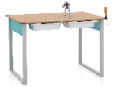 | 1200*600*750 | 25 | 张 | 1.材质：抗倍特板，厚度≥18mm。  2.工艺：材质采用抗倍特一体成型。面板四周采CNC修边，四周倒角，圆润光滑无任何毛边。  3.桌架：长30*宽60*厚度1.5mm，横梁长30*宽50*厚度1.35mm，铝压铸接头，采用钢架满焊焊接而成，表面采用高温粉体烤漆。  4.导轨：尺寸：长300*宽18*高25mm，材质为ABS塑料，安装位螺丝孔位间距198mm。  5.收纳盒尺寸：长430*宽305*高100mm ，材质为PP材质。
24 | 三角组合桌 | 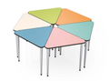 | 575*575*750 | 48 | 张 | 1.桌面：采用抗倍特一体成型，厚度≥18mm。面板四周采CNC修边，四周倒角，圆润光滑无任何毛边。桌面为三角造型。  2.桌架：桌腿与桌面间采用桌架加固链接，尺寸为30*30mm，壁厚1.2mm，镀锌钢管制作，与桌面造型相同。  3.桌脚：桌脚尺寸为直径50mm，壁厚1.2mm，镀锌圆管喷漆，采用ABS塑料链接件及螺丝与桌架链接。
25 | 培训椅 | 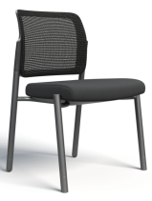 | 620*615*825 | 64 | 张 | 1.坐垫、靠背：采用优质网布，要求延伸力小，透气性好，抗撕裂强度大。  2.座底板：采用环保型多层曲木板，厚度≥12mm。板材甲醛释放量≤0.050mg/m³。  3.海绵：高密度海绵（45kg/m³以上），回弹力35%以上。  4.胶水：优质环保型胶水。  5.椅脚：镀锌圆管焊接，壁厚≥1.5mm，管径32mm。配黑色橡胶脚垫。  6.五金件：五金配件。
26 | 培训桌 | 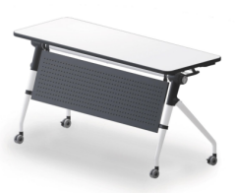 | 1200*550*750 | 12 | 张 | 1.基材：采用E0级多层板，板材厚度≥18mm，板材甲醛释放量≤0.050mg/m³。  饰面：正反三聚氰胺贴面。  2.封边带：采用PVC封边带,使用助剂及色粉,纹理清晰，厚度≥2mm。  3.胶水：环保型胶水。  4.五金配件：五金配件。  5.规格：桌腿之间安装0.8mm镀锌冲孔挡板，10mm圆管组合桌兜，采用ABS塑料链接件配合螺丝固定。桌腿采用镀锌圆管弯管焊接钢架，壁厚1.5mm，管径32mm，配尼龙橡胶万向滚轮，其中两只滚轮带刹车。桌板采用旋钮式翻板机构。
27 | 黑板 | 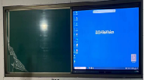 | 4000*1300*250 | 14 | 块 | 板面采用优质原装板面，颜色：黑绿色，厚度为≥0.3mm，表面漆膜硬度：≥6H，表面粗糙度仍可达到1.8 um。光泽度＜12%，没有明显眩光；表面附有保护膜，产品不得含有汞有害物质；  夹层采用挤塑聚苯乙烯板，软硬适中，厚度为≥14mm，平整、环保，有弹性，不变形，整张无接缝,甲醛释放量≤0.050mg/m³。背面采用整块防锈镀锌板，厚度≥0.20mm，由专用双组份AB胶粘合经由全自动生产线高压一次性定型，胶合牢固，耐腐蚀、耐冲击，防水、防锈，经久耐用，永不脱壳。采用高精级磨砂哑光银白铝合金型材，流线型设计，没有明显弦光；独立开放式粉笔槽；书写黑板相邻之处采折弯无边框设计，铝合金边框所有断面必须有ABS包角材料全裹，不得有任何存在安全隐患的锋口裸露，包角采用抗疲劳ABS工程塑料，模具成型，无锐角，边框与书写面板的固定，没有外露的金属紧固件；滑动系统1、滑轮：主滑轮采用两组滑轮小车和变轨导向部件组合，引导活动黑板滑动至与固定黑板平行的轨道内，运行无噪音；2、下滑轨滑槽和滑轮朝下安装结构设计，完全杜绝粉尘和其它杂物堵塞滑道的可能性。在书写板下两方设置有铝合金拉手，方便适用。
28 | 软木板1 | 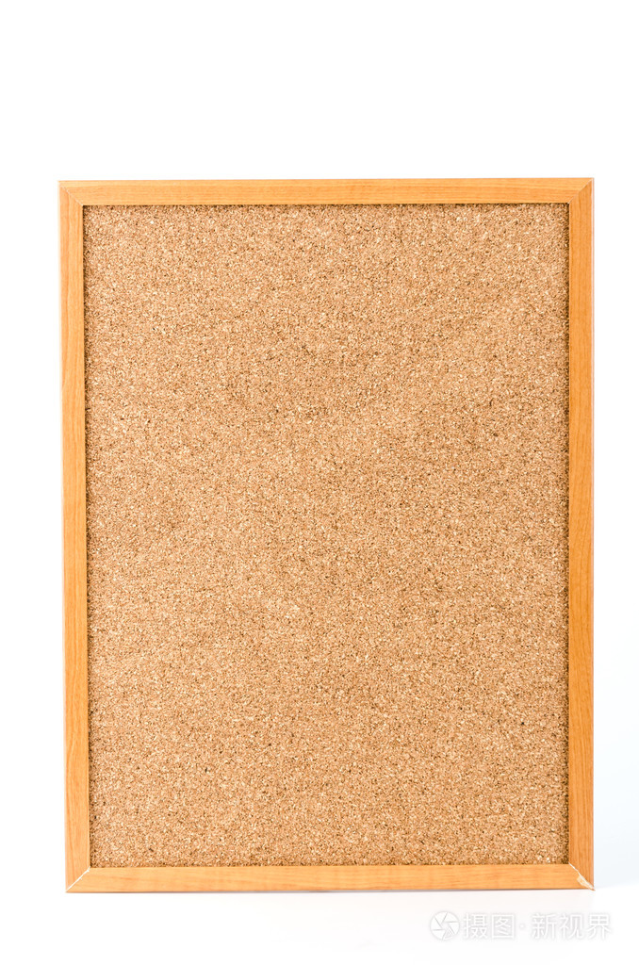 | 4000*1200*20 | 8 | 块 | 1.基材：天然软木颗粒高温压制而成，主要采用栓皮栎树皮。板材甲醛释放量≤0.050mg/m³。  2.边框：为白蜡木木框，厚度20mm，宽度30mm。
29 | 软木板2 |  | 2000*1200*20 | 8 | 块 | 1.基材：天然软木颗粒高温压制而成，主要采用栓皮栎树皮。板材甲醛释放量≤0.050mg/m³。  2.边框：为白蜡木木框，厚度20mm，宽度30mm。
30 | 扇形组合桌 | 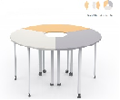 | 1150*500*750 | 18 | 张 | 1.桌面：采用抗倍特一体成型，厚度≥18mm。面板四周采CNC修边，四周倒角，无任何毛边。桌面为扇形圆弧造型。  2.桌架：桌腿与桌面间采用桌架加固链接，尺寸为30*30mm，壁厚1.2mm，镀锌钢管制作，与桌面造型相同。  3.桌脚：桌脚尺寸为直径50mm，壁厚1.2mm，镀锌圆管喷漆，采用ABS塑料链接件及螺丝与桌架链接。
31 | 升降讲台 | 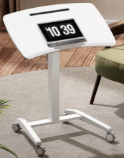 | 790*460*760~1110 | 1 | 张 | 1.桌架：铝合金材质厚度≥1.5mm，主管φ60mm圆管，脚前端管径25mm*20mm，后端管径30mm*45mm，静电喷粉涂装。  2.面板：环保型中密度板基材，厚度≥18mm，经烤漆（六底、四面、二光）高温烤制而成  3.桌面调节：气压杆冲力为300N，线控高度可调节。调节把手安装于桌面板下方。
32 | 实验凳 | 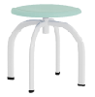 | Φ315*450-500mm | 48 | 张 | 1.螺旋升降式，钢架结构，整体骨架采用四只长34mm*宽17mm椭圆管模具弯管制作,厚度2mm，表面环氧树脂喷塑处理。  2.凳面采用ABS注塑一次成型，壁厚3mm，内置铜质M6预埋件，便于与凳托相连，凳托采用3mm镀锌钢板，表面环氧树脂喷涂处理，配备宽口丝牙螺旋升降杆，凳脚底部设计塑料内嵌式垫脚。
33 | 收纳柜 | 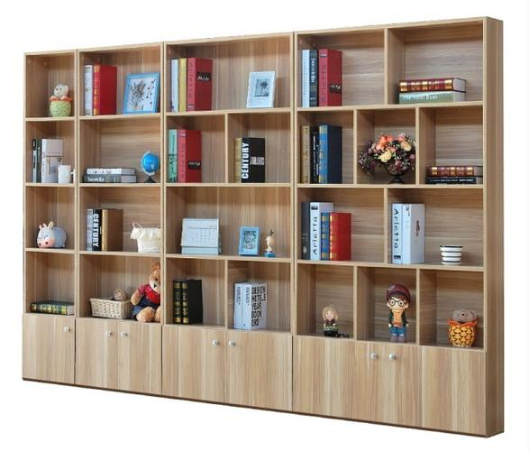 | 4600*450*2200 | 3 | 个 | 1.基材：采用E0级多层板，板材厚度≥18mm，板材甲醛释放量≤0.050mg/m³。  饰面：正反三聚氰胺贴面。  2.封边带：采用PVC封边带,使用助剂及色粉,纹理清晰，厚度≥2mm。  3.胶水：环保型胶水。  4.五金配件：五金配件。  5.柜体：下方为11扇高度700mm柜门，每扇宽度410mm，柜门内部居中高度安装一块层板。柜体底脚高度40mm，柜体剩余高度整体均分为4层，单层净高度不低于350mm，部分层板之间采用立板装饰加固。
34 | 书包柜 | 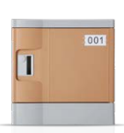 | 320*500*310 | 368 | 门 | 1.底座高度80mm（±1），底座两侧封闭设计。  2.平顶板高度40mm（±1），安装时通过特制的内固定板固定，内固定板在柜子内部卡入卡槽并扣住平顶板，实现内锁外的结构。  3.单侧板注塑一体成型；与底座、上下板、平顶板榫卯配合，单侧板表面增加凹凸造型增强稳定性，单侧板内部自带有连接孔，用于两组柜体的连接，使用长连接件即可实现连接。  4.双侧板注塑一体成型，与底座、上下板、平顶板榫卯配合，侧板表面光滑无纹路。  5.门板底部带有ABS环保标志，门板左侧带有凸起造型，正面带有有两条凸起筋条，用于结构加强及外观装饰，其余位置均为带花纹平面。  6.柜门与柜体连接采用高强度尼龙铰链（Nylon）连接设计，防水，防锈。专利结构铰链由柜体端插件、铰链销组成，采用弹性卡钩固定在柜体端，轻按卡勾即可拆下。  7.规格尺寸：宽320mm（±2）*深500mm （±2）*高310mm（±4）。
35 | 钢制书架 | 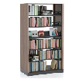 | 900*350*2000 | 45 | 个 | 1.材质：冷轧钢板+密度板；所有板材均要进行干燥处理，板材甲醛释放量≤0.050mg/m3。  2.工艺：采用优质冷轧钢板，底框厚度1.2mm,立柱厚度1.3mm,立横撑厚度1.2mm,挂板厚度0.8mm，隔板厚度1.0mm，档书条厚度0.8mm，侧板及厚度0.7mm，冲压成型，钢板经高温粉体烤漆。  3.封边：2mm厚同色优质PVC封边。  4.胶水：优质环保型胶水。  5.五金件：优质五金配件。  6.每个书柜配置4块层板，可自由调节高度安装。
36 | 实木长凳 |  | 1780*600*880 | 4 | 把 | 1.采用板木结合，基材：白蜡木，甲醛释放量≤0.050mg/m3，全部倒角R20处理；实木多层板，板材甲醛释放量≤0.050mg/m3。  2.油漆：采用环保清水漆。家具成品的甲醛释放量≤0.5mg/L。  3.五金配件：采用五金配件。  4.坐垫靠背部分采用科技布软包，填充采用高密度低燃性泡棉，密度不低于60kg/m³。  5.结构规格（mm):底座高度300*宽度1674*深度570mm，30mm高度收脚，底座内部采用纵向立板支撑。坐垫软包垫高度130，右侧配长度570*宽度*400*高度150mm收纳盒，收纳盒底部穿走线孔，顶面预留一组无线充电模块开口直径60。背板高度（去掉底座高度）580*宽度1780*厚度30mm，面饰软包靠垫，采用科技布软包。长凳整体采用板木结合，边角处采用半径20倒圆角处理。
37 | 实验桌 | 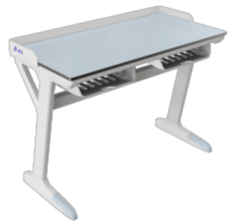 | 1212*607*780 | 24 | 张 | 1、台面：采用12.7mm厚实芯理化板制作。台面工作尺寸≥1200*600mm；  2、左右两侧及后围边采用铝合金材质，高于台面≥36mm，其中左右两侧围边长度≥317mm；  3、台面下两侧主体支撑采用高强度铝合金一体压铸成型，成型尺寸≥587*88*90，壁厚≥2.5mm 中间设置三根铝合金横梁尺寸分别为：前 后 中；其中支撑下横梁尺寸≥40mm*80mm，壁厚≥1.5mm椭圆形钢管；横梁之间嵌入两个书包斗ABS注塑一体注塑成型尺寸≥410mm*320mm*110mm，镂空制作，中间设挂凳卡；后端配备两根加固支撑梁，厚度≥80mm，金属表面均经环氧树脂粉末喷涂高温固化处理；  4、主立柱采用拉伸铝合金一体成型，成型尺寸≥100*44*710mm，下两侧支撑脚采用高强度铝合金一体压铸成型，成型尺寸≥527*56*95mm ，桌侧脚预留专用孔位可与地面固定。
38 | 悬挂凳 | 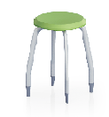 | Φ296*450mm | 192 | 张 | 1.工艺：面板采用ABS新料一体注塑成型，面板直径296mm±10mm。中间有內弧造型，深度为8mm。椅腿钢管尺寸：32*22*1.5mm，采用鱼眼形钢管满3.焊焊接，表面采用高温粉体烤漆，耐腐蚀，不易生锈；脚垫采用PP纤维质塑胶一体成型，防滑、耐用、耐摩擦；凳子底部加黑色护垫。  2.胶水：环保胶水。  3.五金件：五金配件。
39 | 课桌椅 |  | 桌面：600mm×450mm×20mm±5mm  书箱：440×340×120±10mm  钢架高度：64-73cm  靠背：460×295mm±10mm  坐垫：440×380mm  钢架高度：36-42cm | 400 | 套 | 桌子：一、面板:  1.材质：采用 ABS耐冲击塑料一级新料一体注塑成型。不得采用回收料生产。  2.尺寸：600mm×450mm×20mm±5mm。  3.功能：（1）靠胸前处有一內弧造型设计。（2）面板前端设置一冂字型防滑落凸条，总长度为1000mm±10mm。（3）四周及底部完全倒圆角，光滑不刮手。（4）表面需有细纹咬花。  4.组合设计：面板底部有強化承重之设计。锁入两根方型钢管，并与面板底部平齐。钢管尺寸为15mm×30mm±1mm×1.0mm。  二、书箱:  1.材质：采用PP塑料一级新料一体注塑成型。不可采用回收料生产。  2.尺寸：440×340×120±10mm。  3.功能：  （1）书箱底部向后倾斜2度，保证所放置物品的稳定性，并设有17组三角形通风孔，可保持书箱内部干爽清洁。（2）面板与书箱由螺丝锁付，不能轻易拆卸，保持产品完整性。  三、桌钢架：  1.材质及形状：采用椭圆形亮光钢管组合焊接而成，结构牢固，无脱焊、虚焊、焊穿等缺陷。钢架为L型。  2.尺寸：R45x25x1.5mm， R34x16.5x1.5mm及1.5mm厚钢板组合焊接而成。  3. 表面涂装：焊接完成后的钢管架，经抛丸强化处理。外表采用一级环保粉末涂料，经高温烘烤固化，耐腐蚀、抗冲击，符合相关标准的规定。  4.内升降机构：  （1）内升降机构由3mm厚钢板，高强度塑料滑块、不锈钢弹簧和不锈钢轴销组成。保证机构的高强度性和耐磨性。  （2）内升降机构，非手摇式升降机构、非旋钮式升降机构、非螺丝调节升降机构。升降机构内置，无外露部件，做到课桌外观光滑，美观大方。  5.内升降功能：  （1）无需使用任何工具和旋钮等辅助部件，只需双手握住桌面左右两侧向上轻轻一提，即可完成调节步骤。  （2）调节范围64-73cm，每档3cm，共4档。  （3）在上下调节高度的同时，前后尺寸也同时调节。  四、脚垫  1.材质：采用PP加纤维改性，耐冲击塑料一体注塑而成。钢板螺丝加固，底部设有条状防滑凸条，坚固耐磨不易脱落  2.尺寸：后脚船型脚垫65.5×78×厚8mm；前套式脚垫 48.5×38×厚8mm。  五、挂钩  1.尺寸55mm×40mm×20mm±2mm。挂钩在静止状态下可以承载10KG的挂物承重。  椅子：一、靠背  1.材质：采用PP塑料一级新料一体注塑成型。不可采用回收料生产。  2.尺寸：460×295mm±10mm。  3.靠背整体呈圆弧状，可以更好的贴合背部，靠背中间有三角形散热孔。  4.靠背与钢管结合方式采用直插式，无螺丝外露，不得有摇晃现象  二、坐垫  1.材质：采用PP塑料一级新料一体注塑成型。不可采用回收料生产。  2.尺寸：440×380mm±10mm。  3.座垫中间有一内陷，可使坐下时臀部能服贴座垫，座垫中间有三角形通风孔，起到散热作用，进而达到长时间乘坐臀部不劳累.  三、椅子钢架要求  1.材质及形状：采用椭圆形亮光钢管组合焊接而成，结构牢固，长时间使用也不会产生摇晃、松散的现象。焊接完成钢管架，焊接部位牢固，无脱焊、虚焊、焊穿等缺陷。钢架为L型。  2.尺寸：R45x25x1.5mm，R16.5x34x1.5mm钢管焊接而成。  3. 表面涂装：焊接完成后的钢管架，经打砂强化处理。外表经高温粉体烤漆，不得有刮伤或者脱漆现象。涂层无漏喷、锈蚀；涂层光滑均匀，色泽一致。  4.内升降机构：  （1）内升降机构由3mm厚钢板，高强度塑料滑块、不锈钢弹簧和不锈钢轴销组成。保证机构的高强度性和耐磨性。  （2）内升降机构，非手摇式升降机构、非旋钮式升降机构、非螺丝调节升降机构。升降机构内置，无外露部件，做到课桌外观光滑，美观大方。  5.内升降功能：  （1）无需使用任何工具和旋钮等辅助部件，只需双手握住桌面左右两侧向上轻轻一提，即可完成调节步骤。  （2）调节范围36-42cm,每档2cm，共4档。  （3）在上下调节高度的同时，前后尺寸也同时调节。  D.脚垫要求  1.材质：采用PP加纤维改性，耐冲击塑料一体注塑而成。钢板螺丝加固，底部设有条状防滑凸条，坚固耐磨不易脱落。  2.尺寸：后脚船型脚垫65.5×78×厚8mm（图一）；前套式脚垫 48.5×38×厚8mm。 | 核心产品
40 | 准备台 | 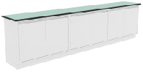 | 2000*500*750 | 1 | 张 | 1.台面：采用12.7mm厚实芯理化板制作。  2.柜体：全钢结构，采用1.0mm高强度镀锌钢板，表面经环氧树脂喷涂处理。  3.拉手：采用不锈钢拉手。  4.门板及抽面：采用双层结构组装，单层钢板双面都喷涂处理，门板中间填充隔音材料。防撞胶垫：装于抽屉及门板内侧。  5.不锈钢防腐合页：采用不锈钢模具一体成型。  6.防腐三节静音导轨：三节滚珠滑轨。  7.固定桌脚：采用柜体内置可调ABS调整脚。  8.柜体均分为5个独立柜门，内部居中高度安装一块层板，每扇柜门之间由立板间隔。

